Héberger son site web

Cherchez un hébergeur gratuit ou payant sur internet avec FTP, MySQL et nom de domaine inclut dans l’offre.

Dans notre exemple j’ai choisi la version gratuite de https://www.awardspace.com
(sachant qu’un hébergeur gratuit est vite limité et moins fiable qu’un payant)

Vous arrivez sur cette page :

Ensuite descendez en bas de page jusqu’à ORDER et cliquez dessus
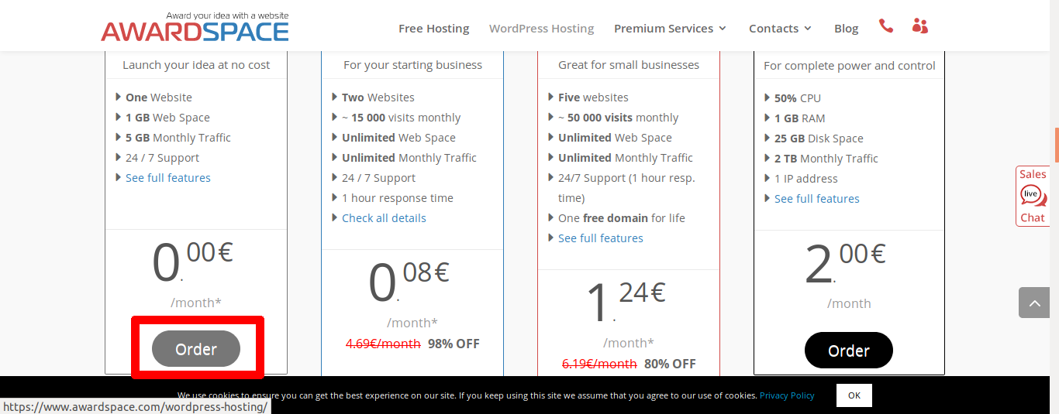

Une demande de création de compte est nécessaire remplissez les champs d’inscription de la zone 1 et cliquez ensuite sur REGISTER NOW ( 2 )
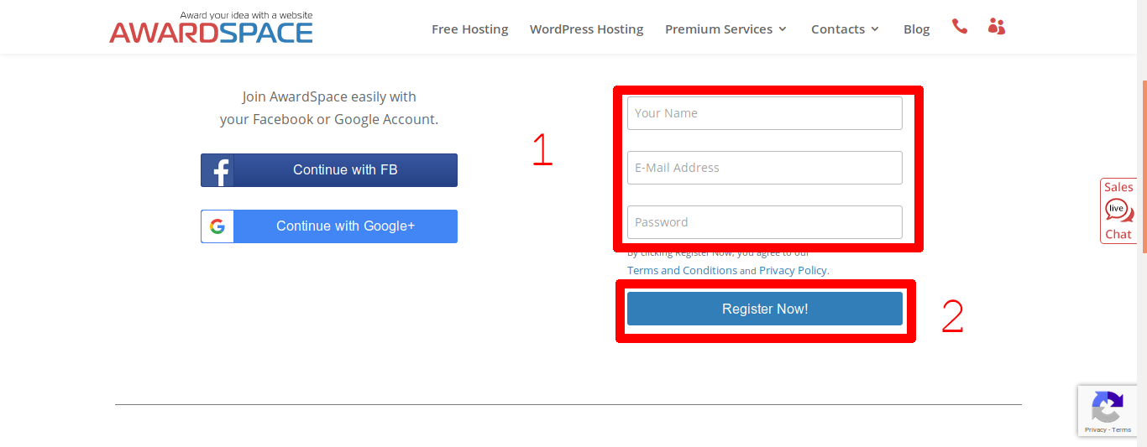

Une fois votre compte créé vous arrivez sur cette page

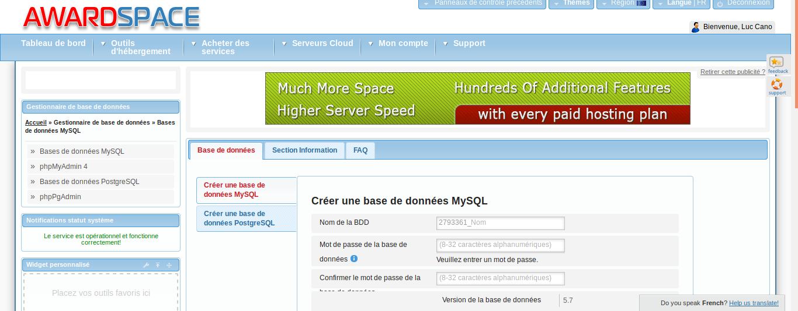
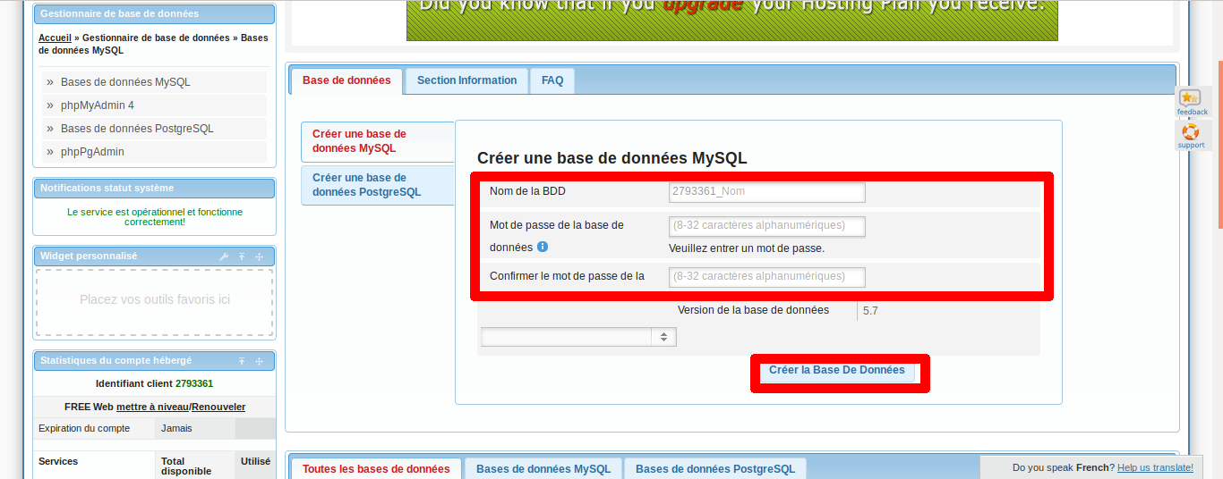
Nous allons maintenant créer une base de données
Remplissez les champs de la base de données

Nom de la BDD = de votre choix (sans espaces et sans accents)
Mot de passe de la basse de données = mot de passe de votre choix
Confirmation du mot de passe = mot de passe identique à celui du dessus

Une fois les champs remplis cliquer sur Créer la base de Données

Une fois la base de données créée vous allez avoir un message comme quoi l’opération à était faite avec succès

Descendez un peu la page est aller sur GESTION et cliquez sur PhpMyAdmin 4
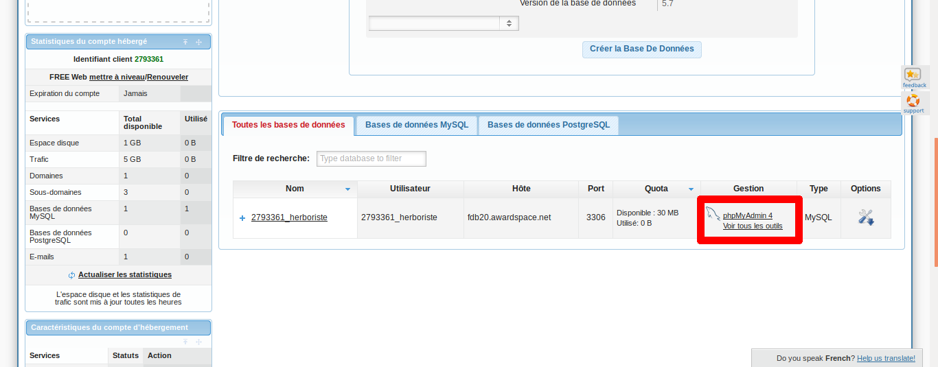
Vous allez êtres redirigé vers cette page :
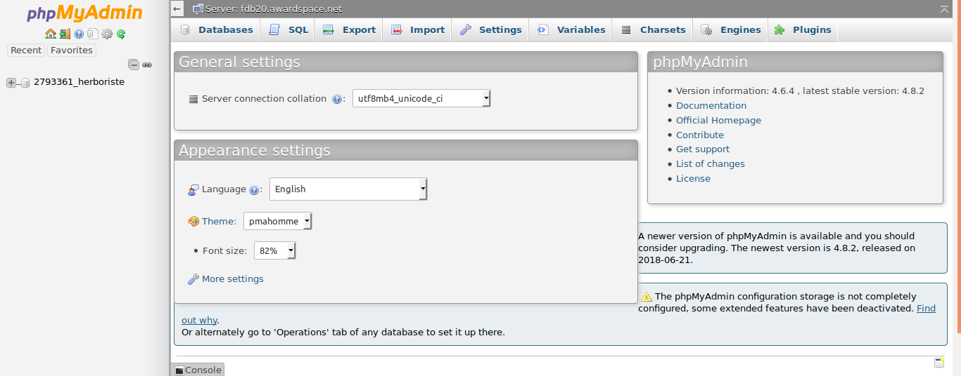

Cliquez ensuite sur IMPORT

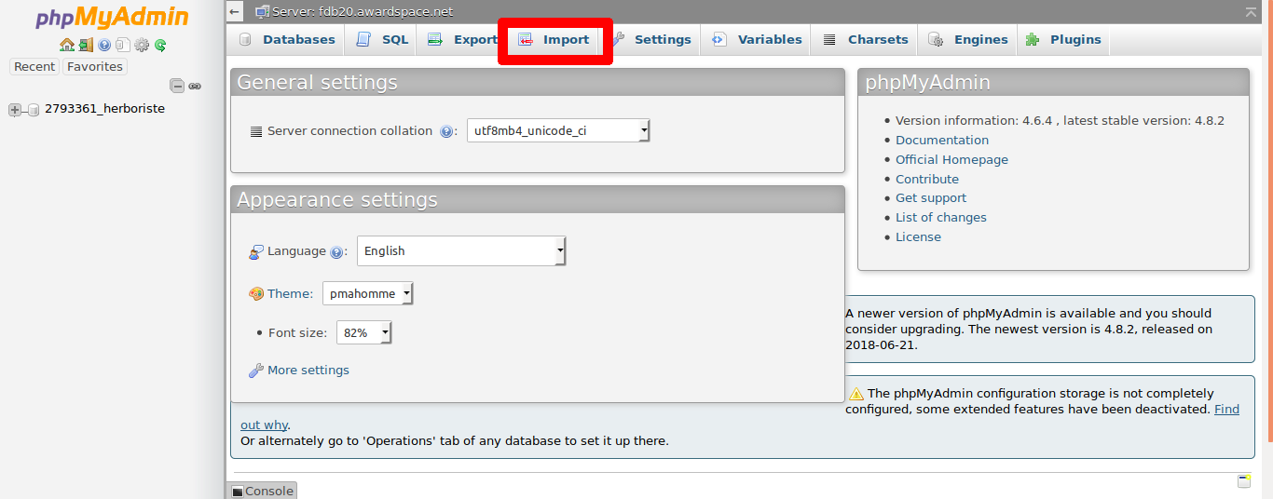
Vous allez être redirigé vers cette page et cliquez sur PARCOURIR
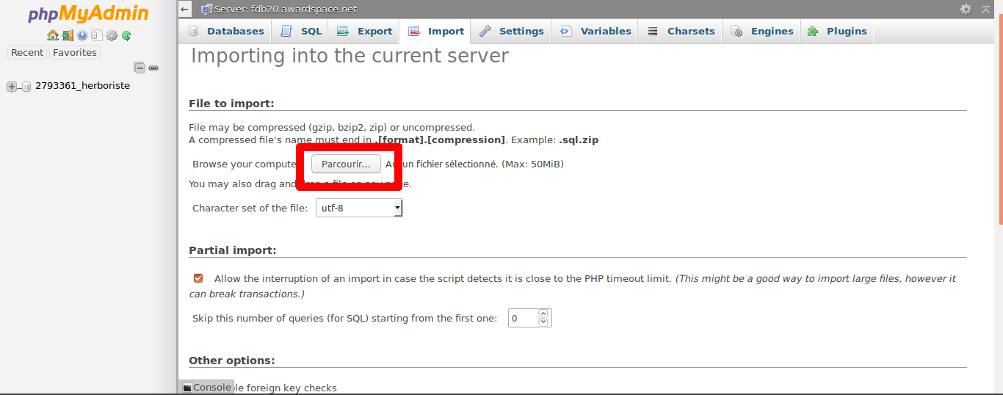

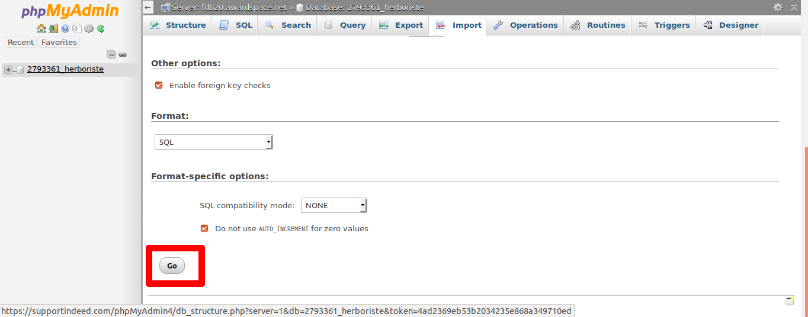
Allez chercher le fichier que l’on vous a envoyé par mail «localhost.sql» et cliquez ensuite sur GO
Voilà notre base de données est importée nous allons passer aux explications suivantes concernant le FTP
( Qui permet la gestion des fichiers de notre hébergeur )

Aller sur Google pour télécharger fillezilla à cette adresse
https://www.01net.com/telecharger/windows/Internet/ftp/fiches/17966.html

Cliquez sur télécharger
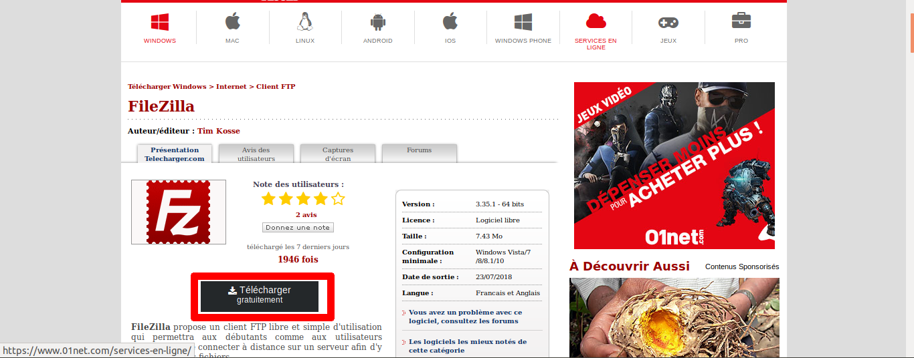

Ouvrez Fillezilla et cliquez sur FICHIER
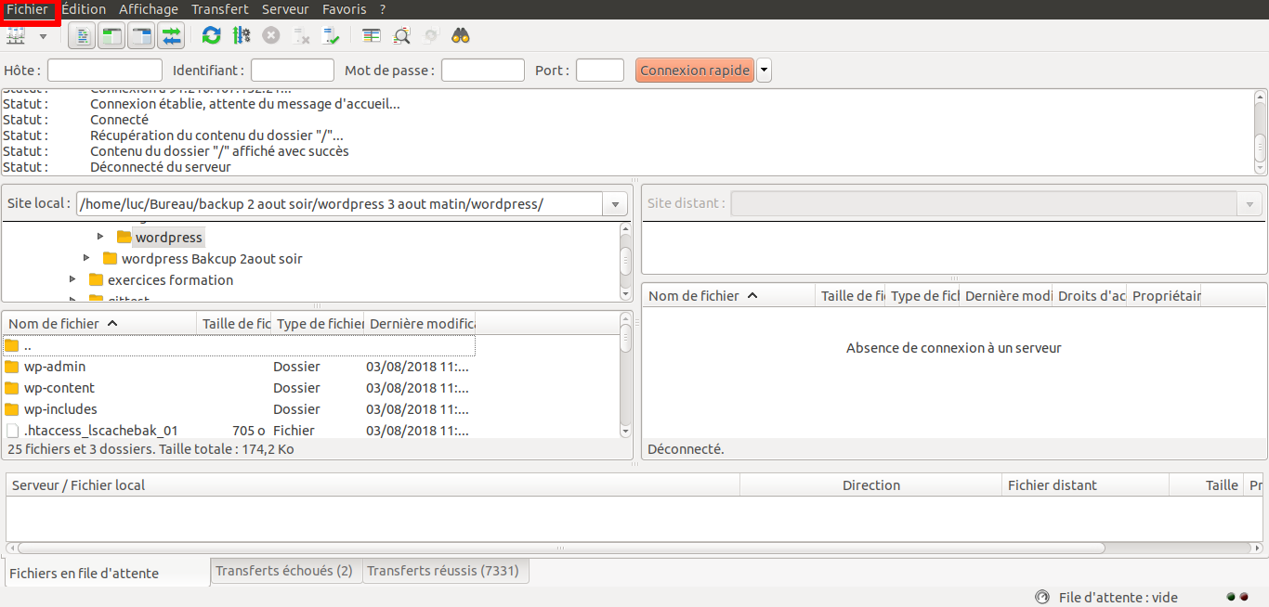
Cliquez ensuite sur GESTIONNAIRE DE SITES
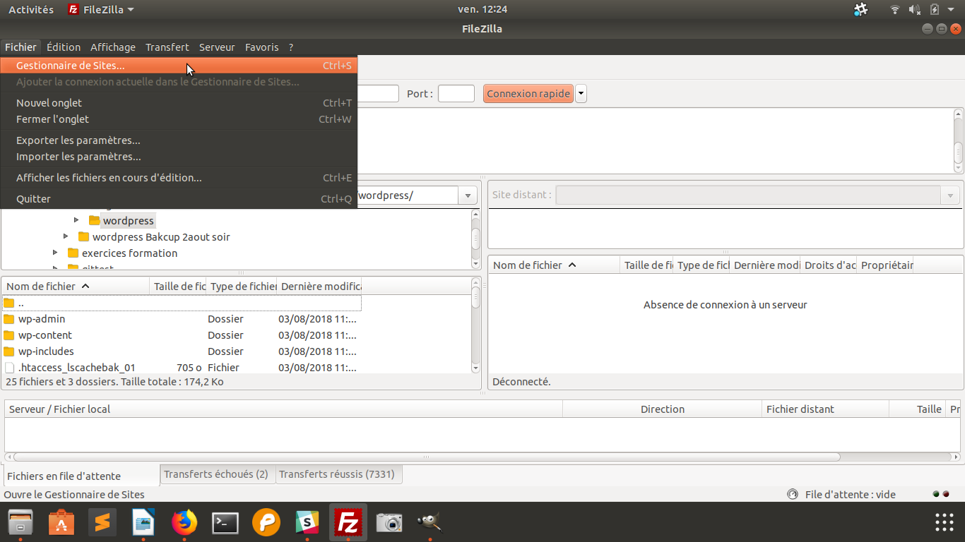

Vous arriverez ensuite sur cette page cliquez sur NOUVEAU SITE

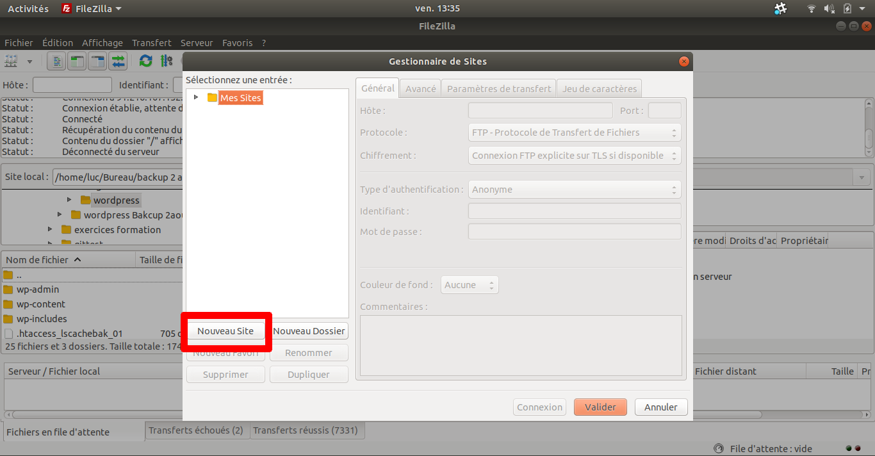

Rentrez maintenant vos paramètres FTP reçu normalement par mail

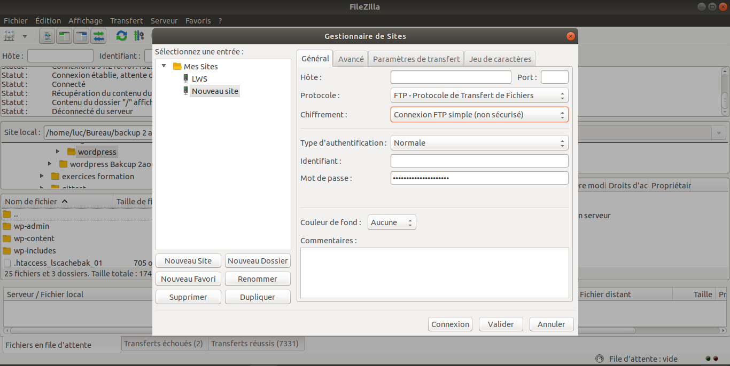

Remplissez les identifiant reçu par mail:

Hôte =
Port = laissez ce champ vide
Protocole = laissez le FTP – Protocole de Transfert de Fichiers
Chiffrement = Mettre Connexion FTP simple (non sécurisé)
Type d’authentification = Normale
Identifiant = Identifiant reçu par mail
Mot de passe = Votre mot de passe reçu par mail

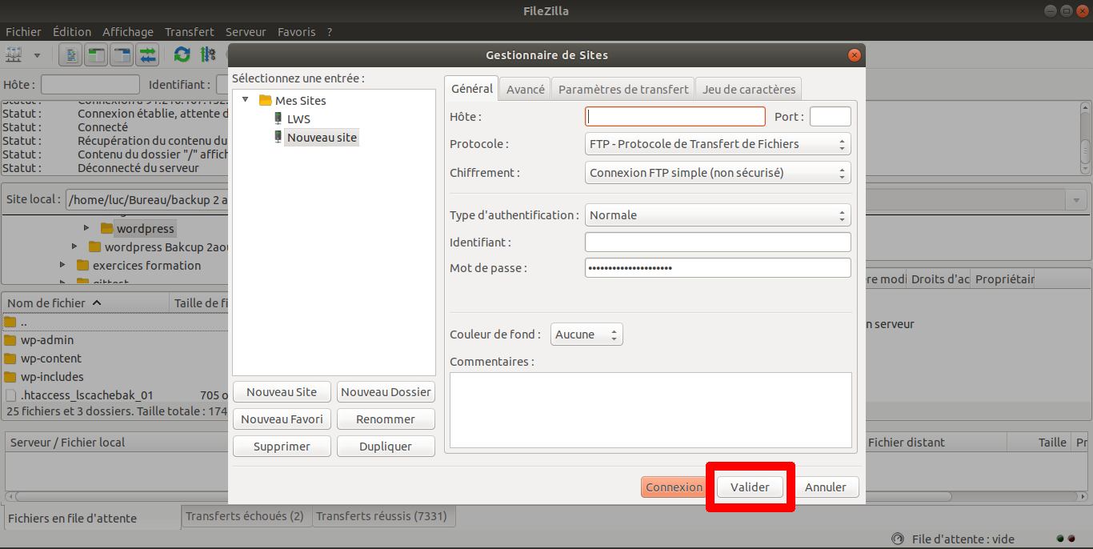
Une fois cette étape fini cliquez sur VALIDER

Cliquez ensuite sur le bouton en haut à gauche de l’écran :
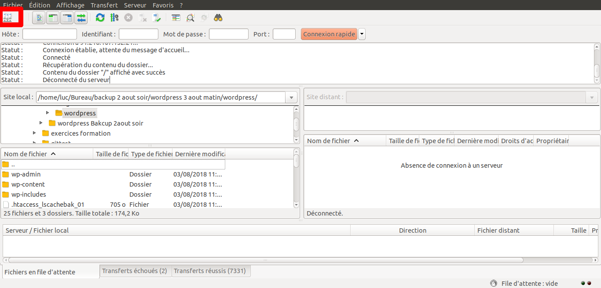
une fenêtre s’ouvre et cliquez ensuite sur CONNEXION
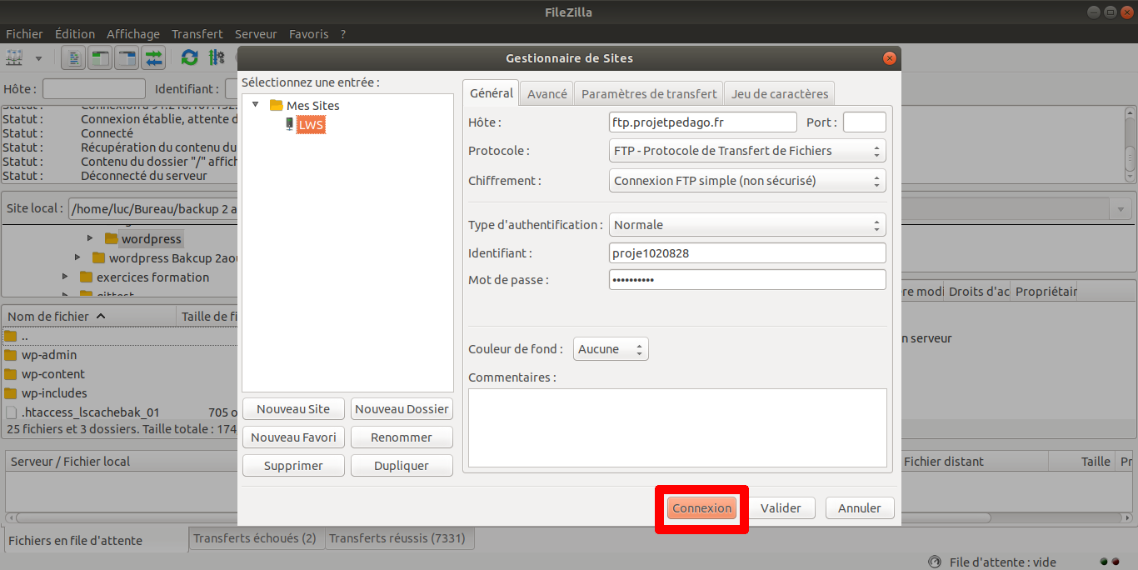

Si il n’y a pas de message en rouge dans cette zone c’est que toutes les étapes précédentes ont bien marchés.
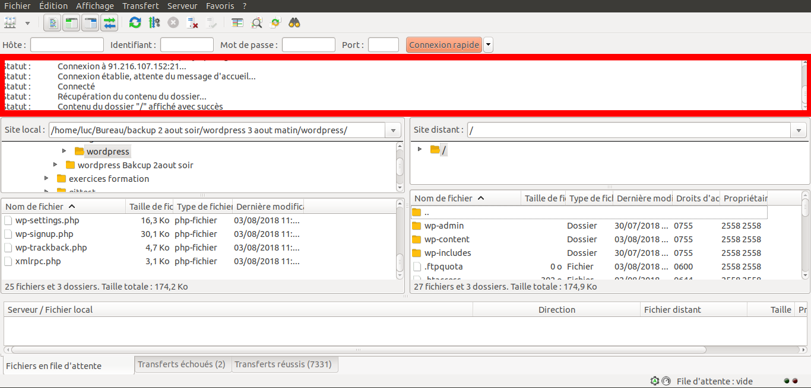
Télécharger le dossier «wordpress» sur votre ordinateur que l’on vous a envoyé par mail.

Allez ensuite chercher sur la partie de gauche le dossier wordpress que l’on vous a envoyé
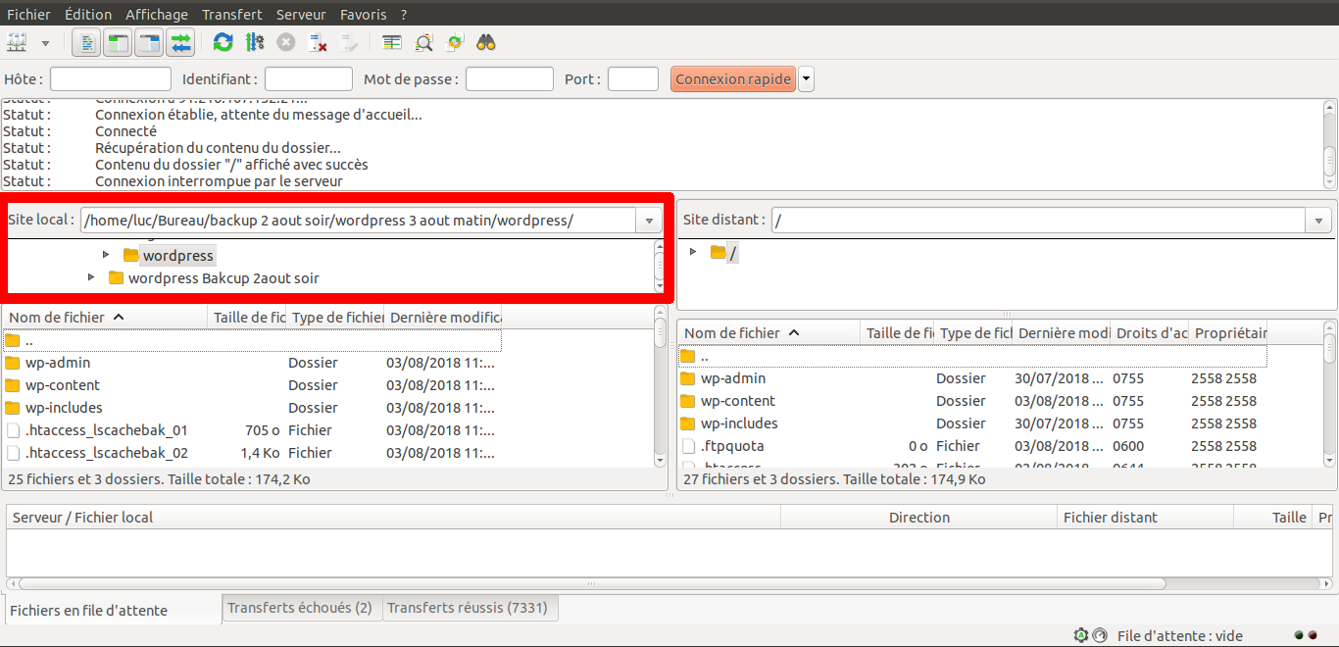

Vous devriez avoir normalement sous votre zone wordpress une liste de fichiers commençants par
wp_admin
wp_content
wp_include
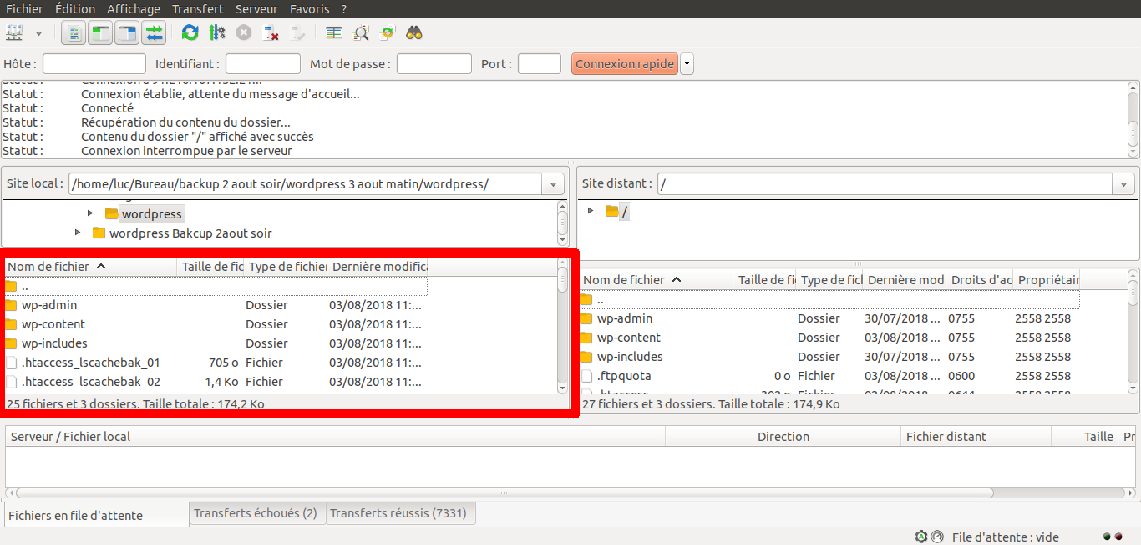

Sélectionnez tout les fichiers de la partie de gauche et faite les glisser sur la partie de droite

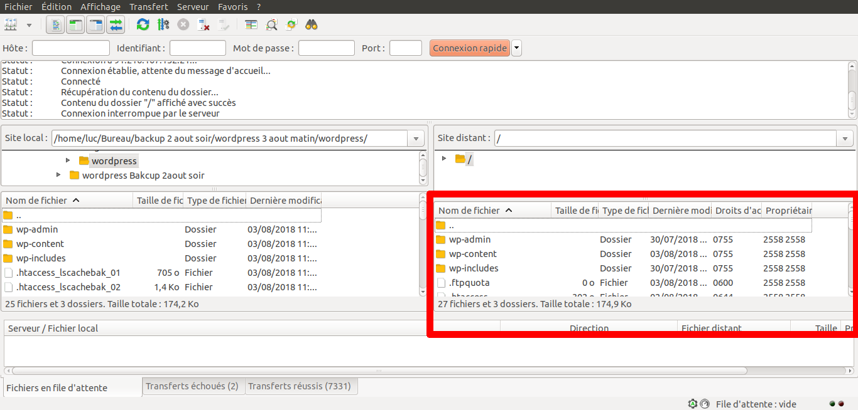
Ensuite il y va avoir un transfert de fichier ( cela peut prendre un peu de temps )
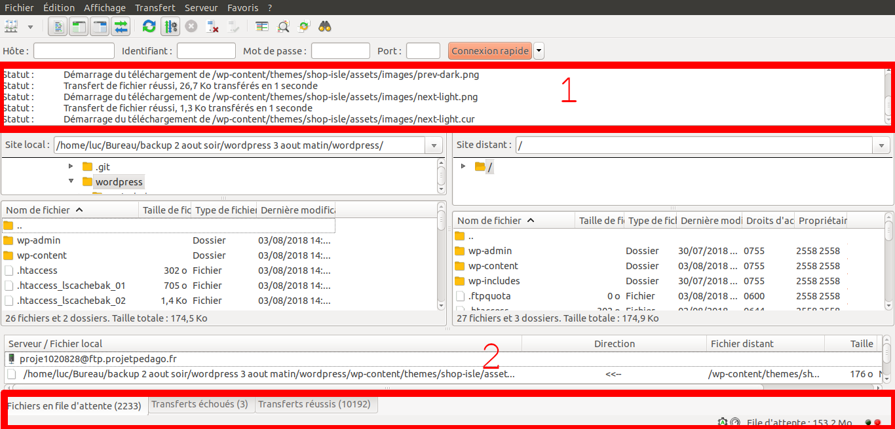

Dans la partie 1 Les transferts sont entrain de s’effectués
dans la partie 2 Les fichiers sont en liste d’attente et cela indique les transfert réussis / échoués

Voilà les transfert de fichiers sont finis suivre maintenant le tutoriel
«Script de création de wp_config»

